Аналитическая справка
по итогам мониторинга предметных достижений
по обществознанию обучающихся 9-11 классов.

Цель: диагностика уровня сформированности предметных достижений по обществознанию у обучающихся 9-11 классов.
Инструментарий: вариативное тестирование.
Сроки: 15-17 октября 2020 года.
Исполнители: Абубакарова Ж.Ж., заместитель директора по УВР; Калаева З.М., учитель обществознания.

Согласно плану ВСОКО с 15 по 17 октября 2020 года была проведена диагностика сформированности предметных достижений по обществознанию обучающихся 9-11 классов в форме вариативного тестирования по темам, изученным в первой четверти 2020 года.
Обучающимся 11 класса было предложено 14 вариантов теста, каждый из которых включал по 28 заданий в формате ЕГЭ.
Обучающимся 10 класса было предложено 4 варианта теста, каждый из которых включал 25 заданий.
Обучающиеся 9 класса было также предложено 4 варианта теста, каждый из которых включал по 18 заданий в формате ОГЭ.
Результаты мониторинга предметных достижений обучающихся 9-11 классов по обществознанию представлены в таблице.
Класс | Выпол-  няли | Получили отметки |  |  |  | Уровень обучен. | Уровень качества | ФИО  учителя
 |  | «5» | «4» | «3» | «2»
11 А | 17 | 3 | 9 | 5 | - | 100% | 71% | Байханов Т.М.
10 | 9 | - | 6 | 3 | - | 100% | 67%
9 | 13 | 4 | 5 | 8 | 1 | 92% | 69%
 | 39 | 7 | 20 | 11 | 1 | 97% | 69%
Получили «5» - 7 обучающихся: Шуаипова Л., Хадаева Р., Дохаев И. (11 класс); Ахаева С., Ахматова Р., Ташлигов А., Бакаева Р. (9 класс).
«2» - Эдилсултанов Д. (9 класс).
Диаграмма уровня обученности и качества знаний
по обществознанию обучающихся 9-11 классов.
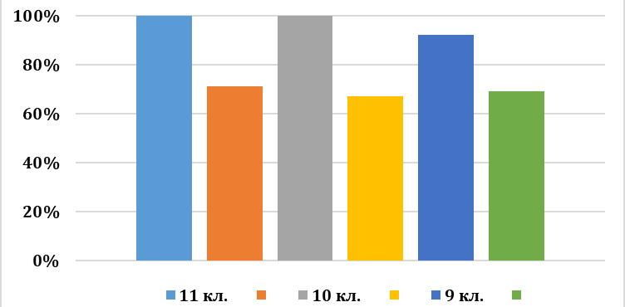
Наиболее типичные ошибки, допущенные обучающимися по обществознанию.
11 класс
- Мировая экономика.
- Типология общества.
- Гражданское общество.
10 класс
- Налоги.
- Конкуренция.
- Роль государства в экономике.
- Административные нарушения. Задания 7, 17, 20.
9 класс
- Социальный контроль.
- Безработица.
- Полномочия органов власти.

Выводы:
В мониторинге уровня предметных достижений по обществознанию приняли участие 39 обучающихся 9-11 классов.
Уровень обученности составил 97%.
Уровень качества знаний – 69%.
Отметки выставлены объективно. Нарушений при проведении мониторинга установлено не было.

Рекомендации:
- Калаевой З.М., учителю обществознания, индивидуализировать работу с Эдилсултановым Д., обучающимся 9 класса.
- Активнее вовлекать обучающихся в проектно-исследовательскую деятельность.
- Классным руководителям информировать родителей (законных представителей) о результатах мониторинга уровня предметных достижений по обществознанию.

Заместитель директора по УВР: Абубакарова Ж.Ж.

